Карточки для индивидуальной работы по русскому языку 1 класс.

Автор: учитель начальных классов Леснова Е.И.

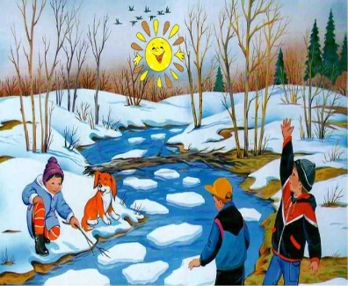Спиши текст.

Подчеркни изученные орфограммы.

Весна.

Весна. Тёплый денёк. Весело кричат грачи. Журчат ручейки. Ребята идут на речку. По воде плывут льдины. Над водой летают чайки.

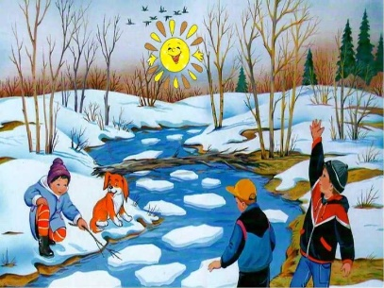Спиши текст.

Подчеркни изученные орфограммы.

Весна.

Весна. Тёплый денёк. Весело кричат грачи. Журчат ручейки. Ребята идут на речку. По воде плывут льдины. Над водой летают чайки.

Спиши текст.

Подчеркни изученные орфограммы.

Весна.

Весна. Тёплый денёк. Весело кричат грачи. Журчат ручейки. Ребята идут на речку. По воде плывут льдины. Над водой летают чайки.

Спиши текст.

Подчеркни изученные орфограммы.

Весна.

Весна. Тёплый денёк. Весело кричат грачи. Журчат ручейки. Ребята идут на речку. По воде плывут льдины. Над водой летают чайки.